Ejercicios 3
Víctor Manuel Peiró Martínez
FIIS 3A
Ampliación de Bases de Datos

1. Conexión a Redis: Conéctate a un servidor Redis y verifica la conexión
con PING.

2. Operaciones Básicas de Clave-Valor: Guarda, recupera y elimina un valor
usando SET, GET y DEL.
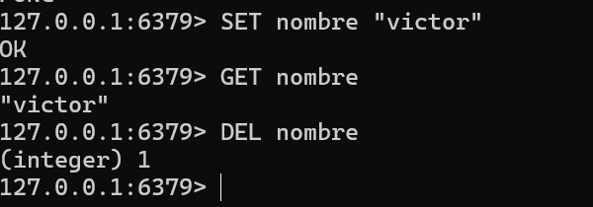
3. Expiración de Claves: Configura una expiración de 10 segundos para una
clave con EXPIRE.
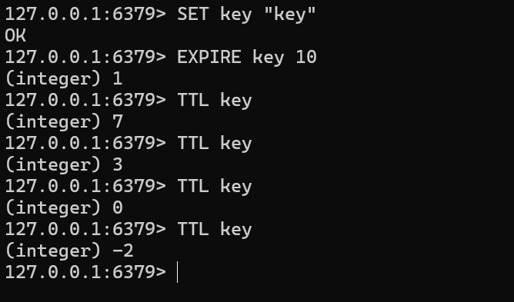
-2 indica que la clave no existe ya
4. Listas: Añade elementos a una lista con LPUSH, recupéralos con LRANGE y
elimina el primero con LPOP.
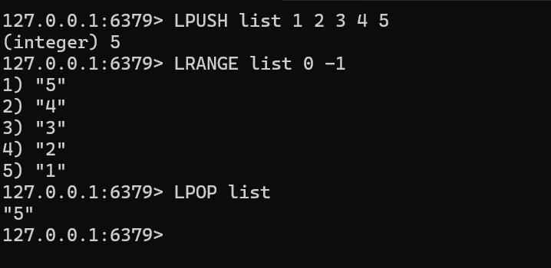
5. Conjuntos: Añade elementos a un conjunto con SADD, recupéralos con SMEMBERS y verifica pertenencia con SISMEMBER.
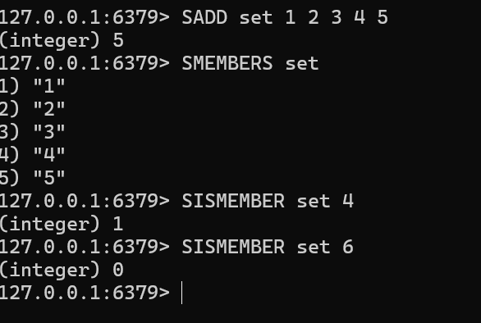
6. Hashes: Añade campos y valores a un hash con HSET, recupéralos
con HGETALL y un campo específico con HGET.
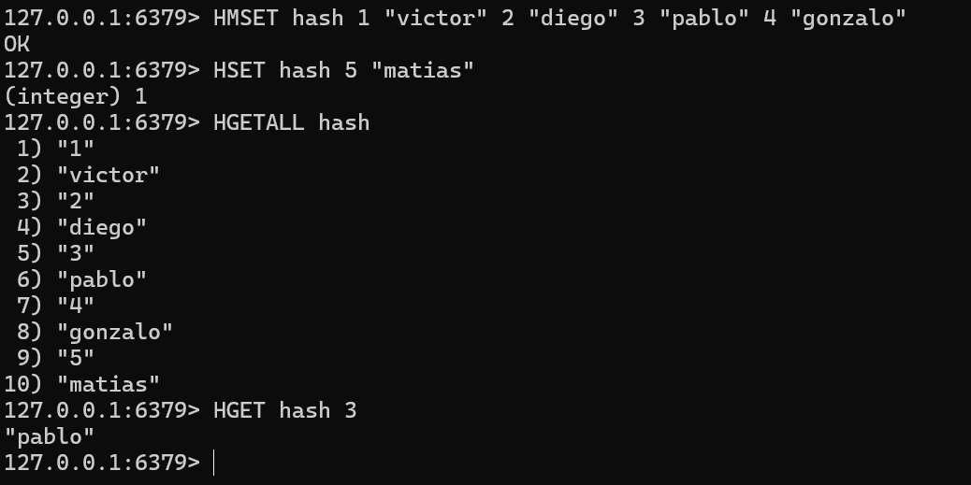
7. Conjuntos Ordenados (ZSET): Añade elementos con puntuaciones a un
conjunto ordenado con ZADD y recupéralos con ZRANGE.
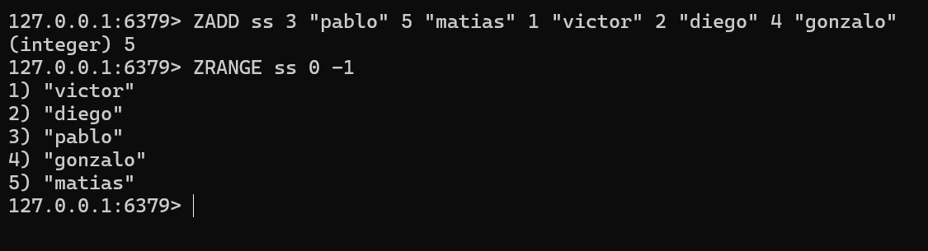
8. Publicar y Suscribirse (Pub/Sub): Suscríbete a un canal con SUBSCRIBE y
publica un mensaje con PUBLISH.
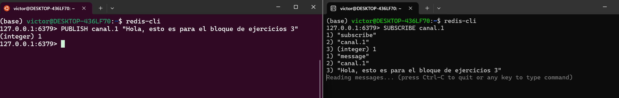
9. Transacciones Básicas: Inicia una transacción con MULTI, añade comandos y ejecuta con EXEC.
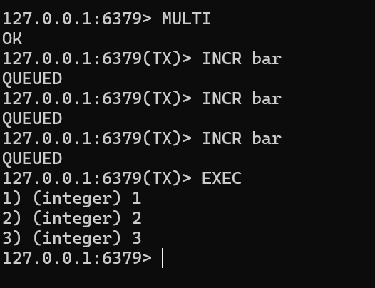
10. Transacciones con Descartar: Inicia una transacción con MULTI, añade
comandos y descarta con DISCARD.
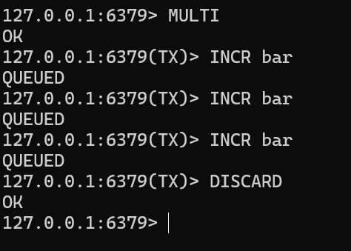
11. Transacciones con WATCH: Usa WATCH para monitorear claves, inicia una
transacción con MULTI y ejecuta con EXEC.
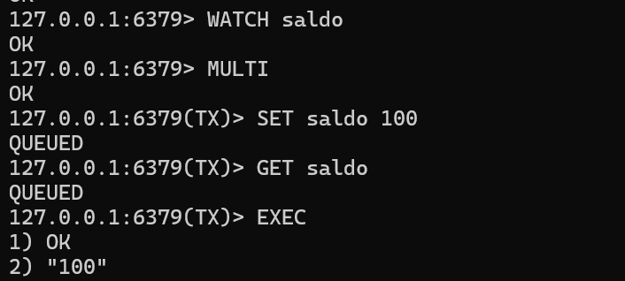
12. Transacciones con Unwatch: Usa WATCH para monitorear claves, desactiva la monitorización con UNWATCH y ejecuta con EXEC.
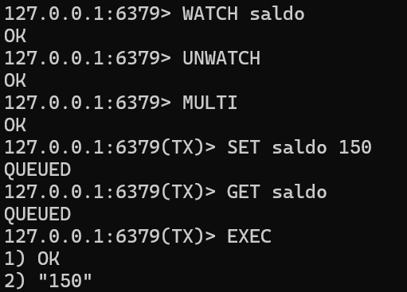

13. Conjuntos Ordenados (ZSET) - Rango y Eliminación: Recupera elementos
dentro de un rango de puntuaciones con ZRANGEBYSCORE y elimina elementos con ZREM.
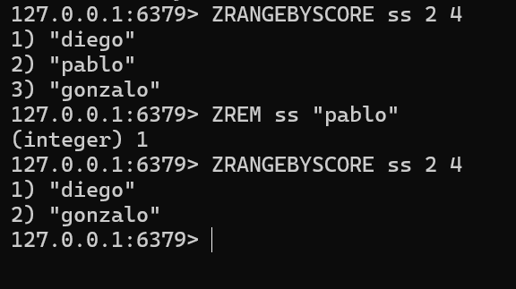
14. Conjuntos Ordenados (ZSET) - Contar y Obtener Rango: Cuenta elementos
dentro de un rango de puntuaciones con ZCOUNT y obtén el rango de un
elemento con ZRANK.
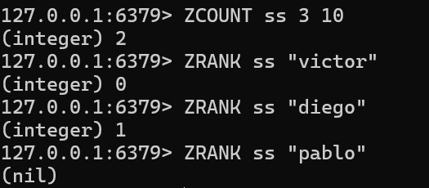
15. Conjuntos Ordenados (ZSET) - Incrementar Puntuación: Incrementa la
puntuación de un elemento con ZINCRBY y verifica la nueva puntuación
con ZSCORE.
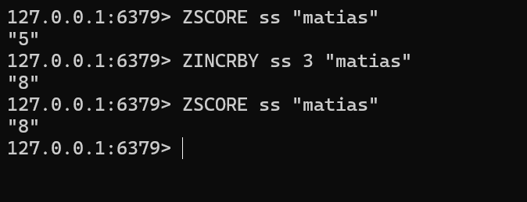
16. Configuración de Cachés - Listas de Caché: Añade valores a una lista
con LPUSH, recupéralos con LRANGE y configura una expiración con EXPIRE.
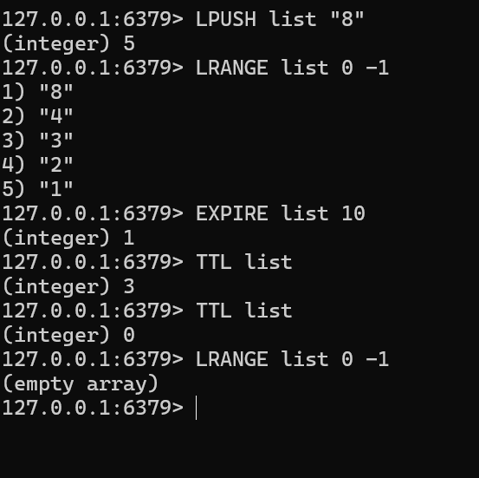
17. Configuración de Cachés - Caché de Hashes: Guarda campos y valores en un hash con HSET, recupéralos con HGETALL y configura una expiración
con EXPIRE.
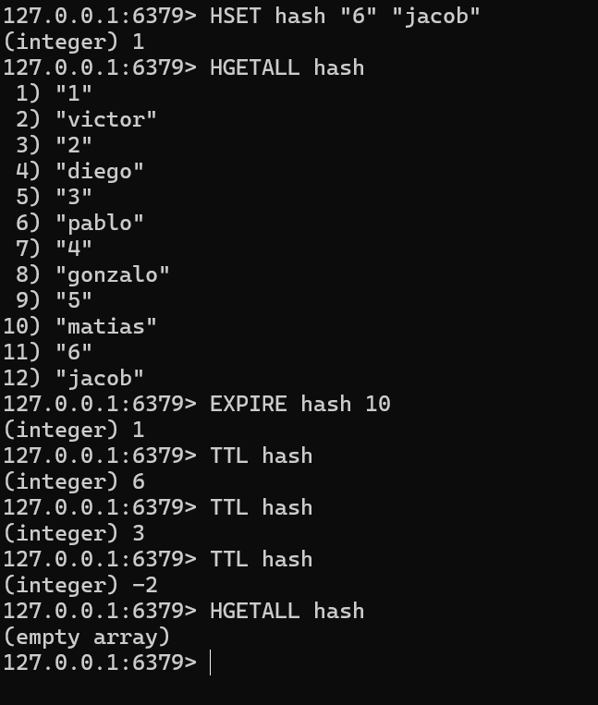
18. Configuración de Cachés - Caché de Conjuntos: Añade valores a un conjunto con SADD, recupéralos con SMEMBERS y configura una expiración con EXPIRE.
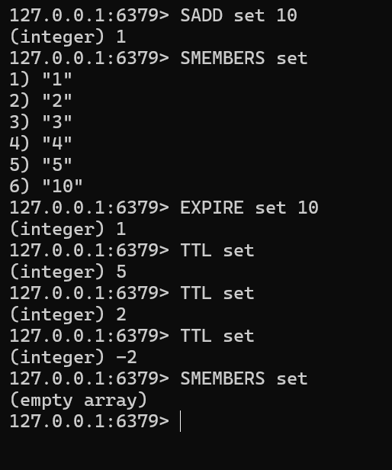
19. Configuración de Cachés - Caché de Conjuntos Ordenados: Añade valores
con puntuaciones a un conjunto ordenado con ZADD, recupéralos con ZRANGE y configura una expiración con EXPIRE.
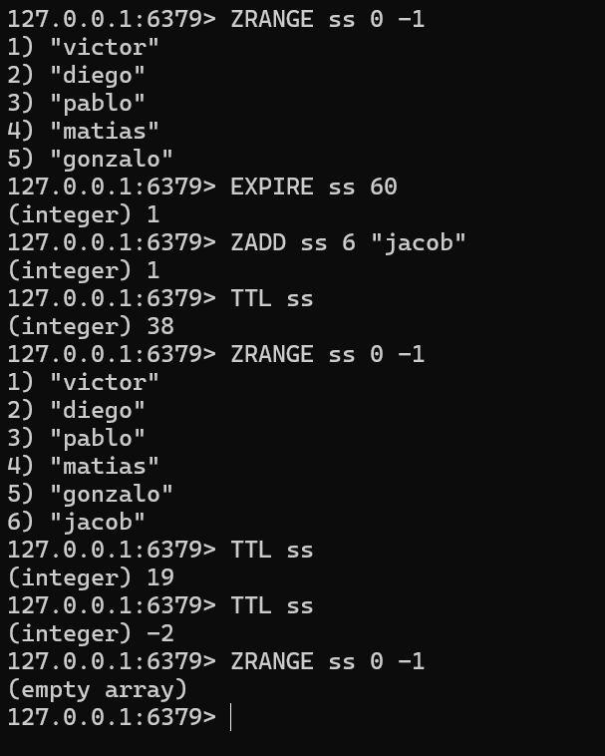
20. Operaciones de Incremento: Guarda un valor numérico con SET, incrementa con INCR y decrementa con DECR.
